La Ville de Yutz RECRUTE,
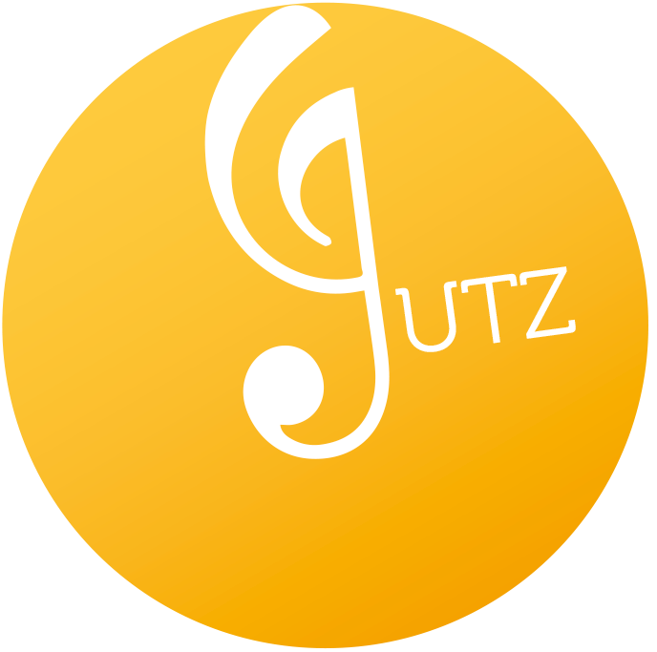
pour son Ecole Municipale de Musique
510 élèves – 25 enseignants – 2 personnels administratifs

UN(E) ENSEIGNANT(E) en formation musicale, et formation musicale chantée
Grade : ATEA
Recrutement par voie statutaire (mutation ou inscription sur liste d’aptitude) ou contractuelle

10 heures hebdomadaires, à compter du 1er septembre 2022

Les candidatures (cv et lettre de motivation) sont à envoyer avant le lundi 20 juin 2022 à l’adresse :

Mairie de Yutz
Ecole Municipale de Musique,
107, Grand’rue
57970 YUTZ

Ou par mail à l’adresse : willy.fontanel@mairie-yutz.fr

L’école Municipale de Musique de Yutz :

Fortement investi dans l’animation culturelle de la Ville, notre établissement favorise l’enseignement de la musique d’ensemble et les pratiques pluridisciplinaires. Dynamique, il est parfaitement intégré au sein du réseau départemental, et s’inscrit régulièrement au sein de projets partagés d’envergure avec de nombreux acteurs culturels de Moselle.
Il propose un éventail large et éclectique d’enseignements musicaux, dans un esprit constant d’innovation.

Vos missions :

Sous l’autorité conjointe du directeur de l’Ecole Municipale de Musique, et de la Coordinatrice en Formation Musicale, vous assurerez l’enseignement de la formation musicale et de la formation musicale chantée (chant choral), le suivi, l’orientation et l’évaluation des élèves, dans le strict respect du projet d’établissement.
Vous participerez aux différentes réunions de concertation ou de coordination, et travaillerez en collaboration constante avec l’ensemble de l’équipe pédagogique.
Vous proposerez des projets artistiques innovants (ou participerez à des projets existants) donnant lieu à des représentations publiques pour l’ensemble de vos classes.

Votre Profil :

Titulaire d’un Diplôme d’Etat de préférence, vous faites preuve d’une forte capacité à travailler en équipe. Curieux(se), novateur(trice), vous n’hésitez pas à expérimenter, à découvrir, à créer de nouvelles approches pédagogiques. Précis(e) dans votre enseignement, vous êtes organisé(e) et capable de planifier votre travail. Vous êtes à même d’enseigner aux jeunes enfants, aux adolescents et aux adultes. Vous possédez en outre de solides notions de direction de chœur.

Renseignements :

Secrétariat de l’Ecole Municipale de Musique de Yutz : 03 82 52 31 18
Courriel : ecolemusique@mairie-yutz.fr

